OpenStack Loglarında Yapay Zekâ Tabanlı Hata Tespiti ve Açıklama Doğruluğunun İncelenmesi
Makine Öğrenimi Dersi, Ara Sınav (Vize) Proje Raporu
Furkan Erkarslan
Not: Metindeki köşeli parantezli numaralar ([1], [2] gibi) alınan kaynakları gösterir. Bu kaynakların makalelerine, yazılarına ve bağlantı linklerine raporun sonundaki Referanslar bölümünden ulaşılabilir.

Özet
Bu çalışmada, OpenStack bulut platformunun loglarında hata tespiti yapan makine öğrenmesi modellerinin ürettiği açıklamaların, gerçek hata nedeniyle ne ölçüde örtüştüğü incelenmektedir. Literatür taraması, çalışmaların önemli bir bölümünün tespit başarısına odaklandığını, açıklama üretenlerde ise doğrulamanın dar bir etiketli kümede kaldığını göstermiştir. Çalışmada Loghub OpenStack veri seti kullanılacaktır. Veri setinde yalnızca dört etiketli enjekte anomali bulunur ve hata nedeni etiketi yoktur; bu nedenle gerçek neden, VM yaşam döngüsünde etkilenen aşama olarak tanımlanacaktır. Final aşamasında Isolation Forest ile tespit yapılacak, SHAP ve LIME açıklamaları ilk-k isabet oranı ve kararlılık metrikleriyle değerlendirilecektir. Ön analizde, dört etiketli vakanın Creating image → VM Started süresinin normal dosyalardaki en büyük değerin üzerinde olduğu görülmüştür. Bu raporda problem tanımı, literatür karşılaştırması, veri seti ön analizi ve yaklaşım planı sunulmaktadır.

1. Problem Tanımı ve Projenin Amacı

1.1 Problem
OpenStack gibi bulut altyapıları; hesaplama, ağ, kimlik doğrulama ve imaj yönetimi gibi birçok servisin birlikte çalıştığı dağıtık sistemlerdir. Her servis çalışırken olayları ve hataları log kayıtları olarak yazar. Log hacmi büyük olduğu için bu kayıtların elle incelenmesi pratik değildir. Bu nedenle logları otomatik inceleyip olağan dışı davranışları işaretleyen anomali tespit modelleri geliştirilmiştir.
Bir modelin “bu kayıtlar anormal” demesi, hatayı ayıklayan kişi için tek başına yeterli değildir. Asıl ihtiyaç, uyarının neden üretildiğini bilmektir. Modellerin kararlarını açıklamak için SHAP [9] ve LIME [10] gibi Açıklanabilir Yapay Zekâ (XAI) yöntemleri kullanılabilir. Ancak bu açıklamaların gerçek hata nedenini ne ölçüde doğru gösterdiği ayrıca sınanmazsa, açıklama kullanıcıyı yanlış yöne yönlendirebilir.
Bu çalışmada ele alınan problem şudur: Log tabanlı anomali tespit modelleri bir hatayı yakaladığında, SHAP ve LIME gibi yöntemlerle üretilen açıklamalar, loglara enjekte edilmiş gerçek hata nedeniyle ne ölçüde örtüşmektedir?

1.2 Problemin önemi
- Bulut sistemlerinde yalnızca hatanın varlığını bilmek yetmez, kaynağını hızlı bulmak gerekir. Bir uygulayıcı anketinde katılımcıların %95,5’i otomatik log anomali tespit araçlarını gerekli veya değerli bulmuştur [11].
- Yanlış bir açıklama, hiç açıklama olmamasından daha zararlı olabilir; çünkü incelemeyi yanlış servise veya yanlış olaya yönlendirir.
- Literatürdeki çalışmaların önemli bir bölümü tespit başarısına odaklanır ve açıklanabilirliği ikinci plana atar [11, 12, 13, 20]. Bir uygulayıcı anketinde katılımcıların %84,5’i tespit edilen anomalinin gerekçesinin sunulmasını önemli bulurken, aynı çalışmada incelenen 36 log anomali tespit makalesinden yalnızca biri yorumlanabilir bir rapor sunmaktadır [11]. İncelediğimiz çalışmalar arasında, açıklamanın gerçek hata nedeniyle örtüşmesini sistematik biçimde ölçen bir çalışmaya rastlanmamıştır (bkz. Bölüm 2.5).
- Güvenilir olmayan açıklamalar, tespit modellerine duyulan güveni ve gerçek ortamlarda kullanımını sınırlar.

1.3 Gerçek dünyadaki kullanım alanı
Bulut ve veri merkezi operasyonları, DevOps ve SRE ekipleri, hata sonrası inceleme ve log tabanlı izleme (AIOps) süreçleri başlıca kullanım alanlarıdır:
- Bulut ve altyapı izleme [16]: Kubernetes, AWS, Azure ve şirket içi sunucularda çalışma süresini korumak için anomali tespiti.
- E-ticaret ve yoğun trafikli sistemler [16, 17]: Yoğun trafikte ödeme akışındaki gecikmelerin tespiti ve anomalinin ilgili mikroservise eşlenmesi.
- Finans [16]: Denetim loglarının merkezileştirilmesiyle uyumluluk ve dolandırıcılık tespiti, giriş kalıplarındaki anormalliklerin izlenmesi.
- Siber güvenlik [16]: Log analiziyle şüpheli etkinlik, kaba kuvvet denemeleri ve politika ihlallerinin saptanması.

1.4 Yapay zekânın rolü
Log hacmi büyüktür ve hata kalıpları sabit kurallarla kapsanamayacak kadar çeşitlidir. Makine öğrenmesi modelleri normal çalışmayı öğrenip bu çalışmadan sapan durumları yakalayabilir. XAI yöntemleri ise modelin kararının hangi girdilere (örneğin zamanlama veya sıklık öznitelikleri) dayandığını göstermeyi amaçlar. Bu çalışma, modellerin hem tespit hem açıklama yeteneğini birlikte ele alır.

1.5 Projenin amacı
OpenStack log verisinde anomali tespiti yapmak ve üretilen açıklamaların, enjekte edilmiş gerçek hata nedeniyle örtüşme düzeyini sayısal metriklerle değerlendirmek.

1.6 Araştırma soruları
- RQ1: Zamanlama ve sayaç öznitelikleriyle kurulan denetimsiz bir model, enjekte edilmiş hataları ne kadar iyi tespit eder?
- RQ2: SHAP ve LIME açıklamaları, gerçek hata nedeniyle hangi oranda örtüşür?
- RQ3: SHAP ve LIME açıklamaları aynı vakalar üzerinde birbirine göre ne kadar tutarlı ve kararlıdır? (Farklı hata türleri arasında karşılaştırma, birden fazla hata türü içeren bir veri setiyle yapılabilir; bkz. Bölüm 4.5.)

1.7 Problem türü
Çalışma, log verisi üzerinde anomali tespiti (denetimsiz veya yarı denetimli öğrenme) ve üretilen açıklamaların değerlendirilmesinden oluşur. Tespit tarafı ikili sınıflandırma, açıklama tarafı ise açıklama doğruluğunun ölçülmesi problemidir.

2. Literatür Taraması ve Çalışmanın Konumlandırılması

2.1 Tarama yöntemi
Literatür taraması Google Scholar, IEEE Xplore ve Scopus üzerinde “log anomaly detection”, “OpenStack logs”, “explainable log anomaly detection” ve “explainable intrusion detection” anahtar kelimeleriyle yapılmıştır. 2017-2026 yılları arasında 40 makale incelenmiş, 8’i karşılaştırma tablosuna alınmıştır. Tabloya, projeye en yakın ve doğrudan karşılaştırılabilen çalışmalar seçilmiştir.

2.2 Tespit odaklı log çalışmaları
DeepLog, normal çalışmadan log kalıplarını LSTM ile öğrenir ve sapmaları anomali olarak işaretler; HDFS ve kendi kurdukları OpenStack ortamında test edilmiştir [1]. LogAnomaly, hem sıralı hem nicel anomalileri yakalamayı hedefler [27]. LogBERT, maskeli log anahtarı tahmini ve hiperküre hacmi minimizasyonu görevleriyle eğitilen BERT tabanlı bir modeldir; HDFS, BGL ve Thunderbird veri setlerinde F1 değerleri sırasıyla %82,32, %90,83 ve %96,64’tür [2]. LAnoBERT, log ayrıştırıcı kullanmayan denetimsiz bir BERT maskeli dil modelidir; aynı üç veri setinde F1 değerleri 0,9645, 0,8749 ve 0,9990’dır [3].
Bu çalışmalar yüksek tespit başarısı bildirir. Ancak LogBERT ve LAnoBERT anomali kararı dışında açıklama sunmaz; DeepLog ise iş akışı tabanlı bir tanı verir, fakat tanının doğruluğunu sayısal olarak ölçmez [1-3]. Landauer ve arkadaşları, log verisinde derin öğrenmeyle anomali tespiti üzerine sistematik bir derleme sunmuştur [26].

2.3 Açıklama üreten log çalışmaları
Bang ve arkadaşları, önce bir otomatik kodlayıcıyla sahte etiket üretip ardından anomaliyi tespit eden ve zaman ile mesaj bazında açıklama üreten Grid Transformer’ı önermiştir [4]. Brown ve arkadaşları, dikkat (attention) mekanizmalarıyla zenginleştirilmiş yinelemeli sinir ağı dil modelleriyle log anomali tespitinde model içi yorumlanabilirlik sağlamıştır [21]. Logs2Graphs, logları yönlü ve ağırlıklı graflara çevirip graf sinir ağıyla tespit yapar ve tespit edilen her anomali için önemli düğümleri açıklama olarak belirler [20].
OpenStack üzerine 2025 tarihli çalışma bu projeye en yakın olandır [5]. Resmî OpenStack dosyalarında 207.820 ham satırı ayrıştırıp 2.070 dosya kapsamlı VM vakası oluşturur. Dört etiketli enjekte hatanın şablon kelime dağarcığını koruduğunu, yaratma-başlatma gecikmesi ve artan /servers/detail sorgulamasıyla öne çıktığını gösterir. Yalnızca şablona bakan Isolation Forest’ın ROC-AUC değeri 0,418’de kalırken, zamanlamayı kullanan yöntemler 0,978-0,997 aralığına ulaşır. Açıklama için, en yakın normal vakaları prototip olarak getiren ve karşı-olgusal onarım uygulayan FIA-RAG yöntemi kullanılır; açıklamanın sadakati yöntemin kendi skoruna göre sınanır. SHAP ve LIME bu çalışmada yalnızca giriş bölümünde anılır, deneysel olarak uygulanmaz.

2.4 Komşu alan: ağ trafiğinde XAI
Mane ve Rao, NSL-KDD üzerinde derin sinir ağının kararlarını SHAP, LIME, CEM, ProtoDash ve BRCG ile açıklar; makale, açıklama yöntemlerini karşılaştırmak için standart bir ölçüt bulunmadığını belirtir [6]. Kwubeghari ve Ezeji, NSL-KDD ve CICIDS2017 üzerinde Random Forest, SVM ve DNN modellerini SHAP ve LIME ile birleştirir ve açıklamaları analist güven puanıyla değerlendirir [7]. Bu çalışmalar projenin alanı olmadığı için yalnızca bağlam olarak anılır. Öte yandan Engelen ve arkadaşları, CICIDS2017’de trafik üretimi, öznitelik çıkarımı ve etiketlemede ciddi hatalar bulunduğunu, trafik kayıtlarının %20’sinden fazlasının yeniden oluşturulduğunu ya da yeniden etiketlendiğini göstermiştir [8]. Bu bulgu, açıklama değerlendirmesinde etiket kalitesinin kritik olduğunu vurgular. Açıklanabilir anomali tespiti genel olarak ayrı bir araştırma alanı olarak ele alınmaktadır [25].

2.5 Çalışmaların karşılaştırılması
Tablo 1, incelenen çalışmaları veri, yöntem, açıklama sunup sunmadığı ve açıklamanın gerçek nedenle doğrulanıp doğrulanmadığı açısından karşılaştırmaktadır.
Tablo 1. İncelenen çalışmaların karşılaştırması
Çalışma | Veri | Yöntem | Açıklama var mı? | Gerçek nedenle doğrulama | Sınırlılık
DeepLog [1] | HDFS (11.197.954 kayıt, yaklaşık %2,9 anormal); kendi OpenStack ortamı (1.335.318 kayıt, yaklaşık %7 anormal); BGL ve güvenlik logları | LSTM; log anahtarı dizisi ve parametre modeli; iş akışı modeli | Evet: iş akışı tabanlı tanı | Tespit için precision, recall, F1. Tanı örnek olaylarla gösterilir; sayısal tanı doğruluğuna rastlanmamıştır | Tanı niteliksel; iş akışı modeline bağımlı
LogBERT [2] | HDFS, BGL, Thunderbird | BERT; maskeli log anahtarı tahmini ve hiperküre hacmi minimizasyonu; Drain ayrıştırıcı | Hayır | Yok. F1: 82,32 / 90,83 / 96,64 | Açıklama yok; ayrıştırıcıya bağımlı
LAnoBERT [3] | HDFS, BGL, Thunderbird | Ayrıştırıcısız, denetimsiz BERT maskeli dil modeli | Hayır | Yok. F1: 0,9645 / 0,8749 / 0,9990 | Her veri seti için ayrı eğitim; yüksek hesaplama maliyeti
Bang ve ark. [4] | Erişilen yayın bilgilerinde veri seti adı belirtilmemiştir; log verisi üzerinde sahte etiketli denetimsiz eğitim | Grid Transformer; otomatik kodlayıcıyla sahte etiket | Evet: zaman ve mesaj bazlı | Erişilen yayın bilgilerinde açıklamanın gerçek nedenle sayısal doğrulandığı belirtilmemektedir | Tespitte diğer modellere göre %20 üstünlük bildirilir; açıklama doğruluğu sayısal ölçülmemiş görünür
Logs2Graphs [20] | HDFS, Hadoop, BGL, Spirit, Thunderbird | Log grupları yönlü, ağırlıklı graf; OCDiGCN graf sinir ağı | Evet: anomali skorundan önemli düğümler | Sayısal doğrulama yok; HDFS’de tek örnek görselleştirilir | Sınırlı veri seti; eğitim verisi saflığına duyarlı; basit graf kurma kuralı
OpenStack 2025 [5] | Resmî OpenStack verisi: 207.820 satır, 2.070 VM vakası, 4 etiketli anomali | FIA-RAG: üç zamanlama sinyali; en yakın normal vakalar; karşı-olgusal onarım | Evet: örnek tabanlı | Etiketler yalnızca anormal vakaları gösterir; sadakat yöntemin kendi skoruyla sınanır | Dört etiketli anomali; SHAP ve LIME uygulanmaz
Mane ve Rao [6] | NSL-KDD | DNN; SHAP, LIME, CEM, ProtoDash, BRCG | Evet | Yok; standart metrik olmadığı belirtilir | Niteliksel gösterim; tek veri seti
Kwubeghari ve Ezeji [7] | NSL-KDD, CICIDS2017; SMOTE | RF, SVM, DNN; SHAP, LIME; gösterge paneli | Evet | Gerçek nedenle değil; analist güven puanı (4,5/5) | Güven anketine dayanır; veri kalitesi sorunları [8]

2.6 Eleştirel değerlendirme ve konumlandırma
İncelenen çalışmalar iki gruba ayrılmaktadır. Birinci grup tespit başarısına odaklanır ve açıklama sunmaz ya da sınırlı tanı bilgisi verir [1-3]. İkinci grup açıklama üretir, ancak açıklamanın gerçek hata nedeniyle örtüşmesi dar bir etiketli kümede veya vaka bazında incelenir [5]; ağ trafiği alanında ise açıklamalar niteliksel gösterilir ya da analist güvenine dayanır [6, 7].
Genel XAI alanında, açıklamayı gerçek açıklamayla karşılaştıran metrikler mevcuttur [14, 15]. Ancak bu metriklerin gerçek log anomali verisinde, enjekte hatalarla ve SHAP ile LIME için uygulandığı bir çalışmaya rastlanmamıştır.
Bu çalışma, OpenStack loglarında enjekte hataların etkisi zamanlama ve bağlam özniteliklerinden izlenebildiği için [5], SHAP ve LIME gibi yaygın yöntemlerin açıklama doğruluğunu aynı protokol altında ölçerek bu boşluğa konumlanır. Çalışma yeni bir tespit modeli önermez; var olan modelin açıklamalarının ne kadar güvenilir olduğunu sınar.

3. Veri Setinin Niteliği ve Veri Analizi

3.1 Veri seti ve kaynağı
Çalışmada Loghub koleksiyonundaki OpenStack veri seti kullanılacaktır [18]. Veri seti CloudLab üzerinde üretilmiştir ve hem normal logları hem hata enjekte edilmiş anormal vakaları içerir. Veri seti dört dosyadan oluşur: openstack_normal1.log, openstack_normal2.log, openstack_abnormal.log ve anomali etiketlerini içeren anomaly_labels.txt [5]. Kaynak: https://github.com/logpai/loghub. Veri setini kullananların DeepLog [1] ve Loghub [18] çalışmalarına atıf yapması önerilmektedir. EDA, çalışma ile birlikte teslim edilen Jupyter notebook’unda yapılmıştır; notebook veri setini aynı kaynaktan indirir.

3.2 Büyüklük ve yapı
Tablo 2’de literatürde bu veri için raporlanan değerler verilmiştir [5]. Bu değerler notebook çıktısıyla karşılaştırılmıştır.
Tablo 2. OpenStack veri setindeki dosyalar [5]
Dosya | Boyut (MB) | Ham satır | VM vakası | Etiketli anomali
openstack_normal1.log | 14,782 | 52.312 | 557 | 0
openstack_normal2.log | 38,630 | 137.074 | 1.315 | 0
openstack_abnormal.log | 5,184 | 18.434 | 198 | 4
Toplam | 58,596 | 207.820 | 2.070 | 4

Notebook çıktısına göre üç dosyada toplam 207.820 ham satır vardır ve hepsi ayrıştırılmıştır (ayrıştırılamayan satır sayısı 0). Satır sayıları, vaka sayıları (557, 1.315 ve 198; toplam 2.070) ve dosya boyutları Tablo 2 ile aynıdır. Sekiz satır yalnızca bileşen alanında bittiği için mesaj gövdesi boştur; bunların tamamı ERROR seviyesindedir.

3.3 Sınıf dağılımı
Dosya yapısına göre 1.872 vaka normal dosyalardan, 198 vaka anormal dosyadan gelir. Resmî etiket dosyasında yalnızca dört enjekte anomali kimliği bulunur; anormal dosyadaki diğer 194 vaka etiketsizdir ve normal olduğu garanti edilmez [5]. Bu nedenle etiketsiz vakalar normal sınıfına eklenmemiş, ayrı bir grup olarak tutulmuştur. Bu durum çok yüksek bir sınıf dengesizliği ve sınırlı istatistiksel güç anlamına gelir; sonuçlar toplam metriklerle birlikte anomali vakası bazında da raporlanacaktır. Notebook çıktısına göre vakalar şöyle dağılır: normal1 dosyasında 557, normal2 dosyasında 1.315 ve anormal dosyada 194 etiketsiz ile 4 etiketli vaka. Etiketli vakalar tüm vakaların yaklaşık %0,19’unu oluşturur.

3.4 Eksik veri ve veri kalitesi
Her log satırı tarih, saat, işlem kimliği, seviye, bileşen, bağlam ve mesaj alanlarına ayrıştırılır; ayrıştırılamayan satırlar ayrıca raporlanır, sessizce atılmaz. VM vakaları, satırdaki [instance: UUID] alanından veya /servers/UUID yolundan çıkarılan kimlikle oluşturulur; kimliği olmayan satırlar vakaya bağlanamaz. Notebook çıktısına göre ayrıştırma başarı oranı %100’dür (207.820 satırın tamamı) ve zaman damgası eksik satır yoktur. Satırların 55.683’ü (%26,79) bir VM kimliğiyle ilişkilendirilebilmiş, kalan 152.137 satır vakaya bağlanamamıştır. Kimliksiz satırların bir bölümü, belirli bir VM’e ait olmayan sunucu düzeyi bileşenlerden gelir; örneğin nova.virt.libvirt.imagecache (45.298 satır) ve nova.compute.resource_tracker (6.956 satır) kayıtları belirli bir sanal makineye ait değildir.

3.5 Ön işleme
[5]’teki yaklaşıma benzer biçimde, log satırlarının şablonlara ayrıştırılması (UUID, IP ve sayısal alanların normalleştirilmesi), VM bazlı vakaların oluşturulması, zamanlama özniteliklerinin (örneğin Creating image ile VM Started olayları arasındaki süre) ve sayaç özniteliklerinin (örneğin vaka zaman aralığındaki /servers/detail sorgu sayısı) çıkarılması planlanmaktadır. Süre, iki olaydan biri bulunmuyorsa boş bırakılır ve sıfırla doldurulmaz (notebook çıktısına göre 2.070 vakanın 5’inde ilgili başlangıç veya bitiş olayı bulunmadığından bu süre boş bırakılmıştır).

3.6 Keşifsel veri analizi
EDA’da log seviyeleri ve bileşen dağılımı, saatlik kayıt yoğunluğu, vaka ve etiket dağılımı, Creating image → VM Started süresi, vaka süresi ve /servers/detail sorgu yoğunluğu incelenmiştir. Şekil 1-5 notebook çıktılarından alınmıştır. Notebook, ham dosyaları Loghub README’sinin örnek olarak gösterdiği GitHub deposundan (nailo2c/deeplog) indirir.
Notebook çıktısına göre 207.820 satırın 204.506’sı (%98,41) INFO, 3.118’i (%1,50) WARNING, 194’ü (%0,09) ERROR ve 2’si CRITICAL seviyesindedir (Şekil 1). Veri 12 farklı bileşenden gelir; en sık bileşenler nova.osapi_compute.wsgi.server (78.330 satır), nova.virt.libvirt.imagecache (45.298), nova.compute.manager (24.784) ve nova.metadata.wsgi.server (20.403) olarak sıralanır. Bu bileşenlerin bir bölümü (örneğin imagecache) belirli bir VM’e ait olmayan sunucu düzeyi kayıtlar ürettiği için bu satırlar VM vakalarına bağlanamaz (bkz. Bölüm 3.4).
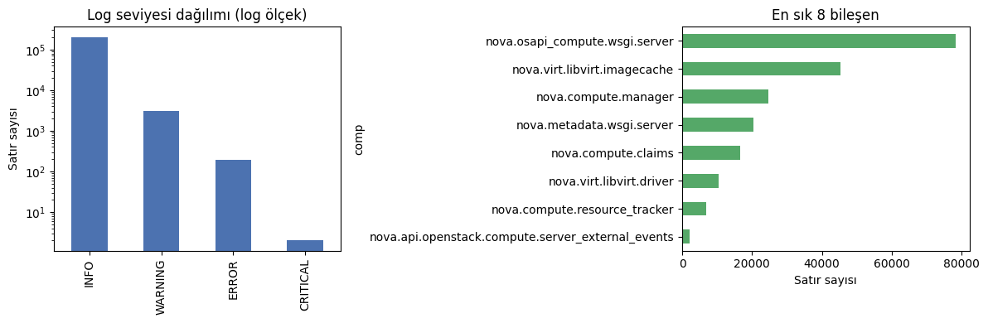
Şekil 1. Log seviyesi dağılımı (logaritmik ölçek) ve en sık 8 bileşen
Dosyaların zaman aralıkları birbirinden ayrıdır: openstack_abnormal.log 14 Mayıs 2017’de 19:39 ile 21:56 arasını, openstack_normal1.log 16 Mayıs 2017’de 00:00 ile 06:25 arasını, openstack_normal2.log ise 16 Mayıs 2017 15:15 ile 17 Mayıs 2017 12:02 arasını kapsar. Saatlik kayıt sayısı dosyaların büyük bölümünde yaklaşık 8.000 satır/saat düzeyindedir; ilk ve son kısmi saatlerde ve normal2 dosyasının son saatlerinde belirgin biçimde düşer (Şekil 2). Anormal dosyanın ayrı bir günde kaydedilmiş olması, etiketli vakalardaki farkın dosya farkından kaynaklanıp kaynaklanmadığı sorusunu doğurur. Anormal dosyadaki 194 etiketsiz vakanın medyan süreleri normal dosyalarla neredeyse aynı olduğu için (Creating image → VM Started 13,07 sn, vaka süresi 43,66 sn; Şekil 4 ve 5), fark dosyadan çok hataya bağlı görünmektedir. Bu yalnızca bir ön gözlemdir.
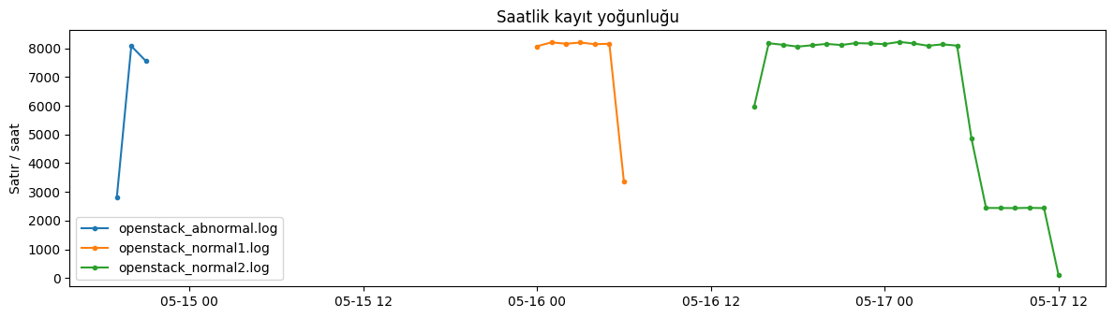
Şekil 2. Dosyalara göre saatlik kayıt yoğunluğu
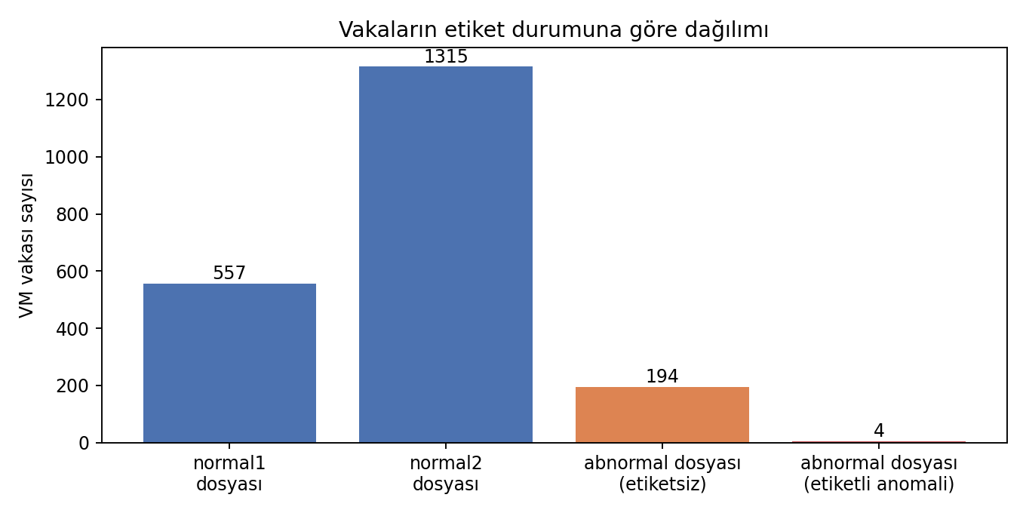
Şekil 3. Vakaların etiket durumuna göre dağılımı
Şekil 3’e göre 2.070 vakanın 1.872’si normal dosyalardan gelir; etiketli anomali yalnızca 4 vakadır. Anormal dosyadaki 194 etiketsiz vaka normal kabul edilmediği için ayrı bir grup olarak gösterilmiştir.
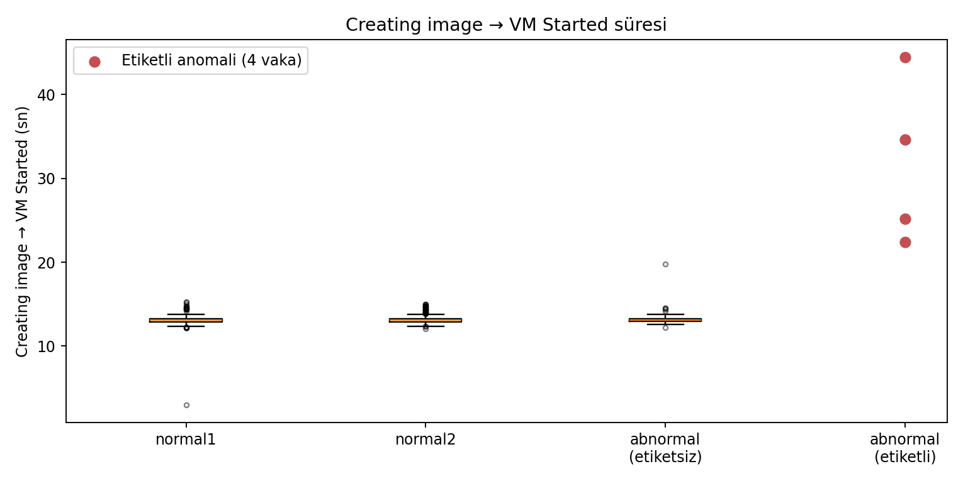
Şekil 4. Creating image → VM Started süresinin etiket durumuna göre dağılımı
Toplam 2.070 vakanın 5’inde (normal1’de 2, normal2’de 2, etiketsiz anormal grupta 1 vaka) Creating image veya VM Started olayı bulunmadığından bu süre hesaplanamamış ve grafik kalan 2.065 vaka üzerinden oluşturulmuştur. Normal dosyalarda Creating image → VM Started süresinin medyanı 13,08 sn, en büyük değeri 15,30 sn’dir. Dört etiketli vakanın süreleri 22,44, 25,22, 34,65 ve 44,45 sn’dir; bu değerler normal medyanın 1,72 ile 3,40 katıdır ve dördü de normal dosyalardaki en büyük değerin üzerindedir. Beklenen gecikme deseni bu veride görülmektedir. Ancak yalnızca dört vaka bulunduğundan bu bulgu kesin bir kanıt değil, ilk bir işarettir. Ayrıca etiketsiz anormal vakalardan biri de (19,81 sn) normal aralığın dışındadır; etiketsiz olduğu için bunun yanlış alarm mı yoksa etiketlenmemiş bir anomali mi olduğu bilinmemektedir.
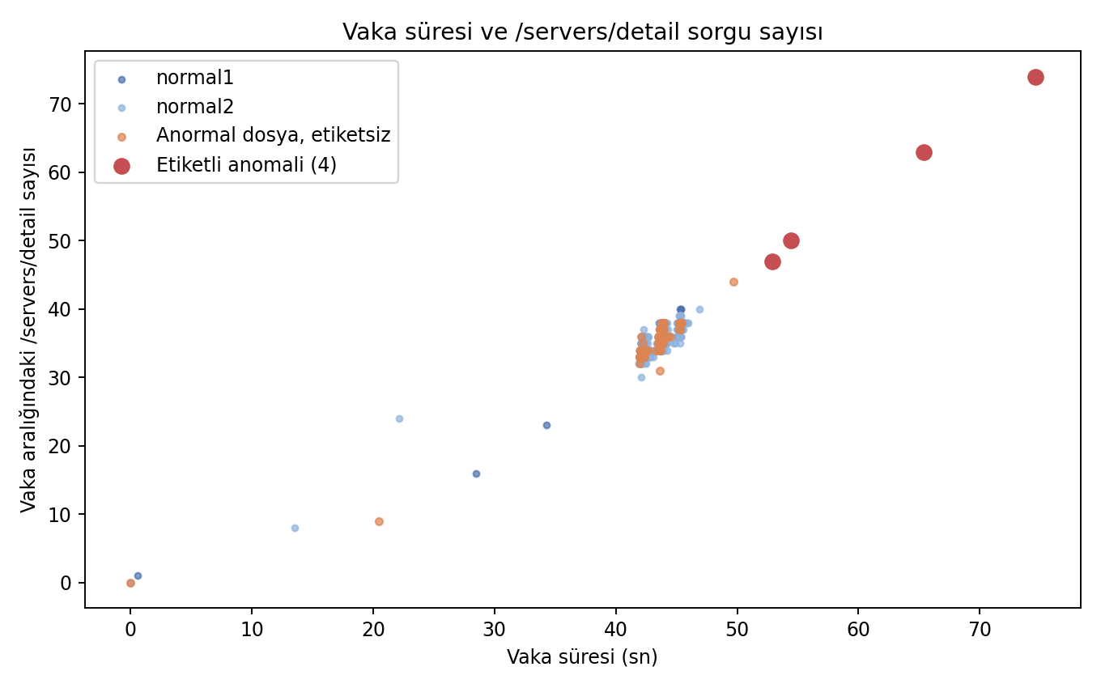
Şekil 5. Vaka süresi ve /servers/detail sorgu sayısı
Normal vakalarda süre medyanı 43,7 sn, en uzun süre 46,9 sn, vaka aralığındaki /servers/detail sayısı ise en fazla 40’tır. Etiketli dört vaka 52,9–74,6 sn süreyle ve 47–74 sorguyla bu kümenin dışında kalır. Anormal dosyada vakalar süreye, sorgu sayısına ve Creating image → VM Started süresine göre ayrı ayrı sıralandığında üç sıralamada da ilk dört sırayı bu dört vaka alır. Ancak sorgu sayısı, vakanın zaman penceresiyle birlikte arttığı için süreden bağımsız ek bir kanıt sayılmamalıdır.

3.7 Veri setinin yeterliliği
Veri seti, enjekte hataların etkisinin zamanlama ve bağlam özniteliklerinden izlenebilmesi sayesinde açıklama doğruluğunu ölçmeye uygundur [5]. Ancak iki sınırlılığı vardır. Birincisi, veri setinde hata türü veya nedeni etiketi yoktur; yalnızca dört anormal vaka etiketlenmiştir. Bu nedenle “gerçek neden”, bu çalışmada [5]’teki karakterizasyona ve kendi EDA bulgularımıza dayanarak tanımlanacaktır (bkz. Bölüm 4.3). İkincisi, etiketli anomali sayısı azdır ve istatistiksel gücü sınırlar. Ayrıca Landauer ve arkadaşları, yaygın log veri setlerindeki etiketli anomalilerin çoğunun doğrudan dizi anomalisi olmadığını ve basit sinyallerle yakalanabildiğini göstermiştir [19]; bu eleştiri [5]’te de anılmaktadır.
Hata türü etiketi içeren alternatifler vardır. DESSERT Lab’ın OpenStack hata veri seti, üç hata enjeksiyon kampanyası için deney bazlı olay sayısı matrislerini ve her deney için hata türü etiketini (örneğin instance, volume, SSH, cleanup, network hatası) içerir [22]; ayrıca Nova, Cinder ve Neutron altsistemlerinde 911 deneyden oluşan, enjekte edilen hata türünü, deney sonucunu ve OpenStack’in ürettiği ham logları içeren ikinci bir veri seti bulunur [23]. [22] ham log satırı yerine deney düzeyinde olduğu için VM vakası düzeyindeki zamanlama modelinin doğrudan sınanması için uygun değildir. [23] ham log içerse de verisi deney klasörleri biçiminde düzenlendiğinden VM vakası düzeyine dönüştürmek ek ön işleme gerektirir. Bu nedenle final aşamasında her ikisinin de yalnızca birden fazla hata türü için açıklama tutarlılığı (RQ3) sınamasında kullanılması değerlendirilecektir. HDFS ve BGL gibi log veri setlerinde ise enjekte hatanın nedeni etiketli olmadığı için açıklama doğruluğu ölçülemez. Bu nedenle ana veri seti Loghub OpenStack olarak kalacaktır.

4. Özgünlük, Literatürdeki Boşluk ve Önerilen Yaklaşım

4.1 Literatürdeki boşluk
- Çalışmaların çoğu tespit başarısını raporlar ve açıklama sunmaz [1-3, 20].
- Açıklama üreten çalışmalarda doğrulama dar bir etiketli kümede veya vaka bazında kalır [5]; ağ trafiği alanında açıklama yöntemlerini karşılaştıracak standart bir ölçüt bulunmadığı belirtilmiştir [6].
- Genel XAI alanında gerçek açıklamayla karşılaştıran metrikler vardır [14, 15], ancak bunların log anomali tespitinde, enjekte hatalarla uygulandığı bir çalışmaya rastlanmamıştır.

4.2 Çalışmanın farkı
Bu çalışma, aynı enjekte hatalar üzerinde SHAP ve LIME açıklamalarının gerçek nedenle örtüşmesini sistematik biçimde ölçer ve iki yöntemi karşılaştırır. Amaç tespit başarısını yükseltmek değil, açıklamanın ne kadar güvenilir olduğunu göstermektir. Bu yönüyle [5]’ten ayrılır: [5] açıklamayı kendi prototip yöntemiyle üretir, bu çalışma ise yaygın kullanılan SHAP ve LIME’ı ölçülen nesne olarak ele alır.

4.3 Önerilen yaklaşım
- Gerçek neden tanımı: Veri setinde hata nedeni etiketi bulunmadığı için, her etiketli anormal vakanın gerçek nedeni, enjeksiyonun etkilediği VM yaşam döngüsü aşaması olarak (örneğin yaratma-başlatma aşaması ve bu aşamaya bağlı gecikme ile sorgulama sayısı) önceden tanımlanacaktır. Tanım, [5]’teki karakterizasyona ve EDA bulgularımıza dayanacaktır. Dört etiketli vakanın bu aşamalardaki değerleri Tablo 3’te verilmiştir; dördünde de yaratma-başlatma süresi ve /servers/detail sayısı normal dosyalardaki en büyük değerlerin (15,30 sn ve 40) üzerindedir.
Tablo 3. Dört etiketli anormal vakanın EDA değerleri (sıralar anormal dosyadaki 198 vaka içindedir)
VM kimliği (ilk 8 karakter) | Creating image → VM Started (sn) | Vaka süresi (sn) | /servers/detail sayısı | Sıra (üç ölçüte göre de aynı)
a445709b… | 44,45 | 74,56 | 74 | 1
544fd51c… | 34,65 | 65,41 | 63 | 2
1643649d… | 25,22 | 54,41 | 50 | 3
ae651dff… | 22,44 | 52,91 | 47 | 4

- Model: Zamanlama ve sayaç öznitelikleriyle Isolation Forest [24] (denetimsiz). Etiketli anomali sayısı az olduğu için denetimli bir model kullanılmayacaktır. Karşılaştırma için, [5]’te de kullanılan, yalnızca şablon sayılarına dayanan Isolation Forest baz yöntem olarak eklenecektir.
- Açıklama yöntemleri: SHAP ve LIME.
- Tespit metrikleri: ROC-AUC ve F1. Etiketli anomali sayısı az olduğu için [5]’te olduğu gibi ilk dört uyarıdaki isabet (Precision@4 ve Recall@4) de raporlanacaktır.
- Açıklama metrikleri: İlk-k isabet oranı (gerçek neden, en önemli k açıklama arasında yer alıyor mu; birincil değer k = 3), açıklamanın kararlılığı ve gerekirse Deletion ve Insertion. Gerçek açıklamayla en önemli k özniteliğin uyumunu ölçen metrikler genel XAI alanında kullanılmaktadır [14].
- Metodolojik risk: Aynı zamanlama özniteliklerinin hem modele girdi olması hem gerçek nedeni tanımlaması, açıklamanın doğru çıkmasını kolaylaştırabilir. Bu yüzden modele zamanlamayla ilgisiz öznitelikler de (örneğin şablon frekansları) eklenecek ve açıklamanın doğru aşamayı bunlardan ayırt edip edemediği ayrıca raporlanacaktır.

4.4 Bilimsel gerekçe
SHAP ve LIME model bağımsızdır ve yaygın kullanılır [9, 10]. Zamanlama özniteliklerinin seçilmesi, enjekte hataların zamanlama ve bağlam bazlı çıktığı bulgusuna dayanır [5]; bu bulgunun kendi veride doğrulanması EDA’nın bir parçasıdır. Denetimsiz Isolation Forest seçimi, etiketli anomali sayısının azlığından kaynaklanır.

4.5 Uygulanabilirlik ve final planı
Çalışma tek ana veri seti, bir ana model, bir baz yöntem ve iki açıklama yöntemiyle sınırlıdır ve GPU gerektirmeden standart donanımda çalıştırılabilir. Vize aşamasında problem, literatür karşılaştırması, veri seti ön analizi ve yaklaşım planı tamamlanmıştır. Final aşamasında sırasıyla şu adımlar uygulanacaktır:
- VM vakası düzeyinde öznitelik matrisinin hazırlanması.
- Isolation Forest ve şablon tabanlı baz yöntemin çalıştırılması, ROC-AUC, F1 ve Precision@4 değerlerinin hesaplanması.
- SHAP ve LIME açıklamalarının üretilmesi.
- İlk-k isabet oranı ve kararlılığın hesaplanması.
- RQ3 için DESSERT veri setinin kullanılabilirliğinin değerlendirilmesi.
- Sonuçların raporlanması ve final sunumunun hazırlanması.
Sınırlılıklar: Loghub verisinde yalnızca dört etiketli anomali vardır ve bunlar tek bir hata desenini (zamanlama gecikmesi) temsil eder [5]. Bu nedenle sonuçlar genellenemez, keşifsel kabul edilmelidir. Farklı hata türlerinin karşılaştırıldığı RQ3, yalnızca birden fazla hata türü içeren bir veri setiyle (örneğin [22]) yanıtlanabilir.

5. Zincir Özeti
- Hangi problemi çözeceğiz? Log tabanlı anomali tespitinde modelin ürettiği açıklamanın gerçek hata nedenini ne kadar doğru gösterdiği.
- Hangi veriyi kullanacağız? Loghub OpenStack logları [18]; hata türü etiketli ek veri olarak DESSERT Lab’ın OpenStack hata enjeksiyon veri setleri değerlendirilecektir [22, 23].
- Literatürde daha önce ne yapılmış? Tespit ağırlıklı çalışmalar [1-3] ve açıklama üretip sınırlı biçimde doğrulayan çalışmalar [4, 5, 20, 21].
- Bizim çalışmamız nasıl farklı olacak? SHAP ve LIME açıklamalarının doğruluğunu, enjekte hataların gerçek nedeniyle sistematik biçimde eşleştirerek ölçmek ve iki yöntemi karşılaştırmak.

Referanslar
[1] M. Du, F. Li, G. Zheng, V. Srikumar, “DeepLog: Anomaly Detection and Diagnosis from System Logs through Deep Learning,” ACM CCS, 2017, s. 1285–1298, doi:10.1145/3133956.3134015. https://doi.org/10.1145/3133956.3134015
[2] H. Guo, S. Yuan, X. Wu, “LogBERT: Log Anomaly Detection via BERT,” IJCNN, 2021, doi:10.1109/IJCNN52387.2021.9534113. https://arxiv.org/abs/2103.04475
[3] Y. Lee, J. Kim, P. Kang, “LAnoBERT: System Log Anomaly Detection based on BERT Masked Language Model,” Applied Soft Computing, cilt 146, 110689, 2023, arXiv:2111.09564. https://arxiv.org/abs/2111.09564
[4] J. Bang, S. Kim, R. A. Rossi, T. Yu, H. Zhao, “Interpretable Unsupervised Log Anomaly Detection,” IEEE BigData, 2023. https://www.computer.org/csdl/proceedings-article/bigdata/2023/10386852/1TUOVgk8wlG
[5] Q. Xin, “Explaining OpenStack Failure-Injection Log Anomalies with Retrieved Normal Prototypes,” International Journal of Emerging Information Science and Technology (EIST), cilt 6, sayı 2, s. 125–146, 2025, doi:10.18196/eist.v6i2.31232. https://doi.org/10.18196/eist.v6i2.31232
[6] S. Mane, D. Rao, “Explaining Network Intrusion Detection System Using Explainable AI Framework,” arXiv:2103.07110, 2021. https://arxiv.org/abs/2103.07110
[7] A. Kwubeghari, N. G. Ezeji, “Designing an explainable intrusion detection system (X-IDS) using machine learning: A framework for transparency and trust,” AJERD (ABUAD), cilt 8, sayı 2, s. 319–328, 2025, doi:10.53982/ajerd.2025.0802.32-j. https://journals.abuad.edu.ng/ajerd/article/view/1549
[8] G. Engelen, V. Rimmer, W. Joosen, “Troubleshooting an Intrusion Detection Dataset: the CICIDS2017 Case Study,” IEEE SPW, 2021, doi:10.1109/SPW53761.2021.00009. https://doi.org/10.1109/SPW53761.2021.00009
[9] S. Lundberg, S.-I. Lee, “A Unified Approach to Interpreting Model Predictions,” NeurIPS, 2017, arXiv:1705.07874. https://arxiv.org/abs/1705.07874
[10] M. T. Ribeiro, S. Singh, C. Guestrin, “Why Should I Trust You? Explaining the Predictions of Any Classifier,” KDD, 2016, s. 1135–1144, doi:10.1145/2939672.2939778. https://arxiv.org/abs/1602.04938
[11] X. Ma ve ark., “Practitioners’ Expectations on Log Anomaly Detection,” IEEE Transactions on Software Engineering, cilt 51, sayı 9, s. 2455–2471, 2025, doi:10.1109/TSE.2025.3586700. https://arxiv.org/abs/2412.01066
[12] Z. Chen, J. Liu, W. Gu, Y. Su, M. R. Lyu, “Experience Report: Deep Learning-based System Log Analysis for Anomaly Detection,” arXiv:2107.05908, 2021. https://arxiv.org/abs/2107.05908
[13] G. Pang, C. Shen, L. Cao, A. van den Hengel, “Deep Learning for Anomaly Detection: A Review,” ACM Computing Surveys, cilt 54, sayı 2, 2021, arXiv:2007.02500. https://arxiv.org/abs/2007.02500
[14] C. Agarwal ve ark., “OpenXAI: Towards a Transparent Evaluation of Model Explanations,” NeurIPS Datasets and Benchmarks, 2022, arXiv:2206.11104. https://arxiv.org/abs/2206.11104
[15] X. Li, M. Du, J. Chen, Y. Chai, H. Lakkaraju, H. Xiong, “M4: A Unified XAI Benchmark for Faithfulness Evaluation of Feature Attribution Methods across Metrics, Modalities and Models,” NeurIPS Datasets and Benchmarks, 2023. https://neurips.cc/virtual/2023/poster/73690
[16] Logz.io, “What is AIOps Monitoring? Benefits & Challenges,” Logz.io Glossary, son güncelleme 31 Aralık 2025. Erişim: 31 Ekim 2026. https://logz.io/glossary/aiops-monitoring/
[17] A. Sheppard, “5 Essential AIOps Use Cases for Developers,” New Relic Blog, son güncelleme 10 Şubat 2026. Erişim: 31 Ekim 2026. https://newrelic.com/blog/ai/practical-aiops-use-cases
[18] J. Zhu, S. He, P. He, J. Liu, M. R. Lyu, “Loghub: A Large Collection of System Log Datasets for AI-driven Log Analytics,” IEEE ISSRE, 2023, s. 355–366, arXiv:2008.06448. https://arxiv.org/abs/2008.06448
[19] M. Landauer, F. Skopik, M. Wurzenberger, “A Critical Review of Common Log Data Sets Used for Evaluation of Sequence-based Anomaly Detection Techniques,” Proceedings of the ACM on Software Engineering, cilt 1 (FSE), makale 61, s. 1354–1375, 2024. arXiv:2309.02854. https://arxiv.org/abs/2309.02854
[20] Z. Li, J. Shi, M. van Leeuwen, “Graph Neural Networks based Log Anomaly Detection and Explanation,” arXiv:2307.00527, 2023. https://arxiv.org/abs/2307.00527
[21] A. Brown, A. Tuor, B. Hutchinson, N. Nichols, “Recurrent Neural Network Attention Mechanisms for Interpretable System Log Anomaly Detection,” MLCS ’18, 2018, arXiv:1803.04967. https://arxiv.org/abs/1803.04967
[22] D. Cotroneo, L. De Simone, P. Liguori, R. Natella, “Enhancing the analysis of software failures in cloud computing systems with deep learning,” Journal of Systems and Software, cilt 181, 111043, 2021, doi:10.1016/j.jss.2021.111043. Veri seti: DESSERT Lab, “Failure Dataset OpenStack,” GitHub (GPL-3.0). https://github.com/dessertlab/Failure-Dataset-OpenStack
[23] DESSERT Lab, “Fault Injection Dataset,” GitHub. Lisans: AGPL-3.0. Veri seti şu çalışmaya eşlik eder: D. Cotroneo, L. De Simone, P. Liguori, R. Natella, N. Bidokhti, “How Bad Can a Bug Get? An Empirical Analysis of Software Failures in the OpenStack Cloud Computing Platform,” ESEC/FSE, 2019, s. 200–211, doi:10.1145/3338906.3338916. https://github.com/dessertlab/Fault-Injection-Dataset
[24] F. T. Liu, K. M. Ting, Z.-H. Zhou, “Isolation Forest,” IEEE ICDM, 2008, s. 413–422, doi:10.1109/ICDM.2008.17. https://doi.org/10.1109/ICDM.2008.17
[25] Z. Li, Y. Zhu, M. van Leeuwen, “A Survey on Explainable Anomaly Detection,” ACM Transactions on Knowledge Discovery from Data, 2023, doi:10.1145/3609333. https://doi.org/10.1145/3609333
[26] M. Landauer, S. Onder, F. Skopik, M. Wurzenberger, “Deep Learning for Anomaly Detection in Log Data: A Survey,” arXiv:2207.03820, 2022. https://arxiv.org/abs/2207.03820
[27] W. Meng ve ark., “LogAnomaly: Unsupervised Detection of Sequential and Quantitative Anomalies in Unstructured Logs,” IJCAI, 2019, s. 4739–4745, doi:10.24963/ijcai.2019/658. https://doi.org/10.24963/ijcai.2019/658

